1. **Tạo Project**

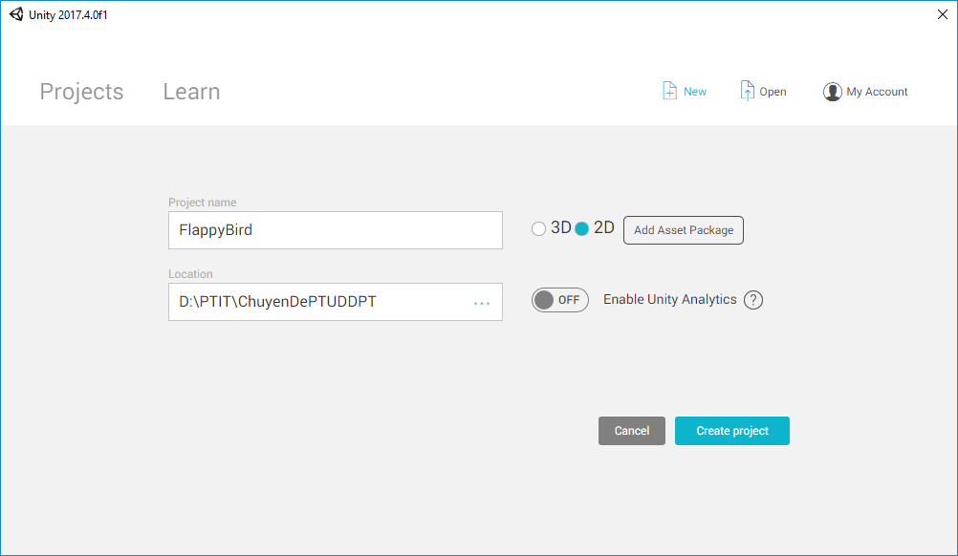Tạo Project game FlappyBird với định dạng 2D sau đó ấn Create Project.

1. **Tạo File Assets cho project:**

* 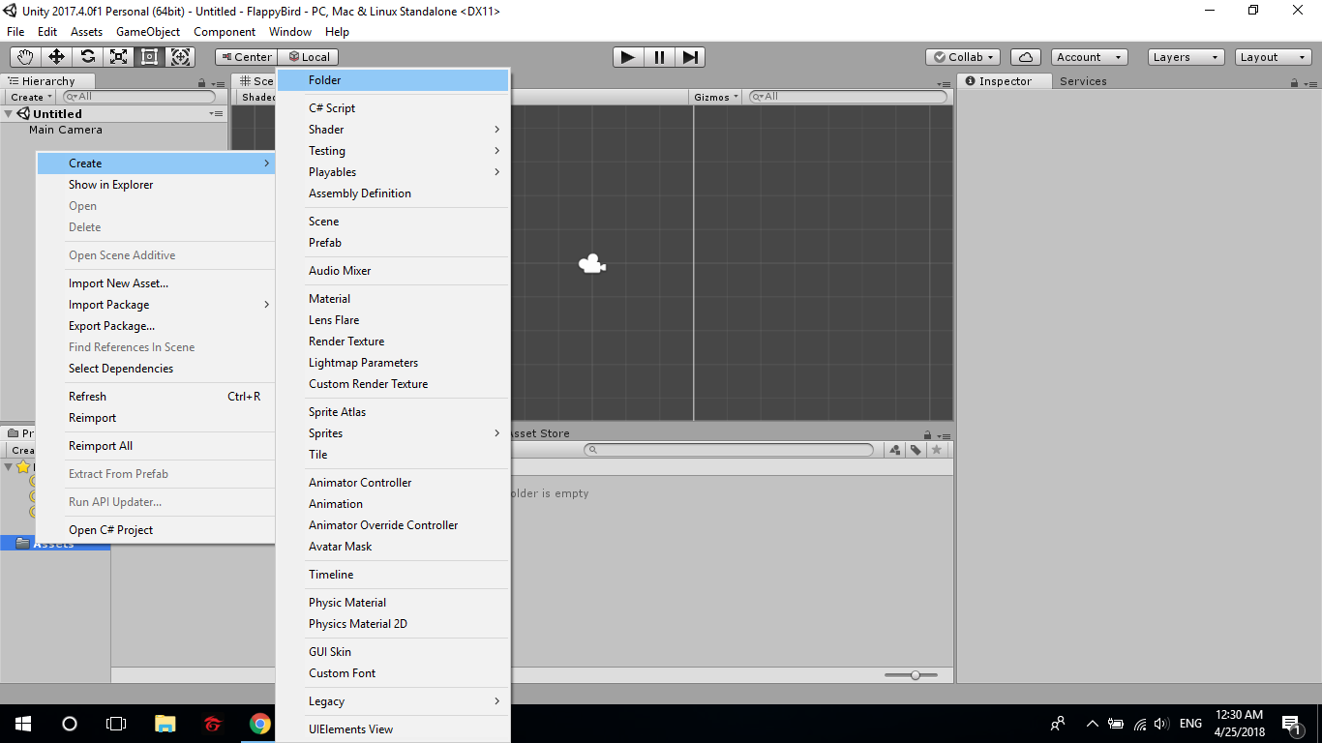Tạo folder để lưu các assets trong unity, ở tab project ta click chuột phải vào Folder Assest 🡪 Create 🡪 Folder
* Ta tạo 7 folder cơ bản để lưu lại các dữ liệu trong Unity một cách gọn gàng, như vậy giúp trong quá trình làm việc sẽ nhanh hơn và dễ quản lý hơn. Các folder bao gồm:
* Scenes: Dùng để lưu các màn hình của game.
* Fonts: Dùng để lưu các font chữ trong game.
* Sounds: Dùng để lưu các file âm thanh.
* Sprites: Dùng để lưu hình ảnh trong game. (Nếu là 3D thì đổi tên file lại thành Texture)
* Animations: Dùng để quản lý diễn hoạt.
* Prefabs: Dùng để đóng gói và tái sử dụng.
* 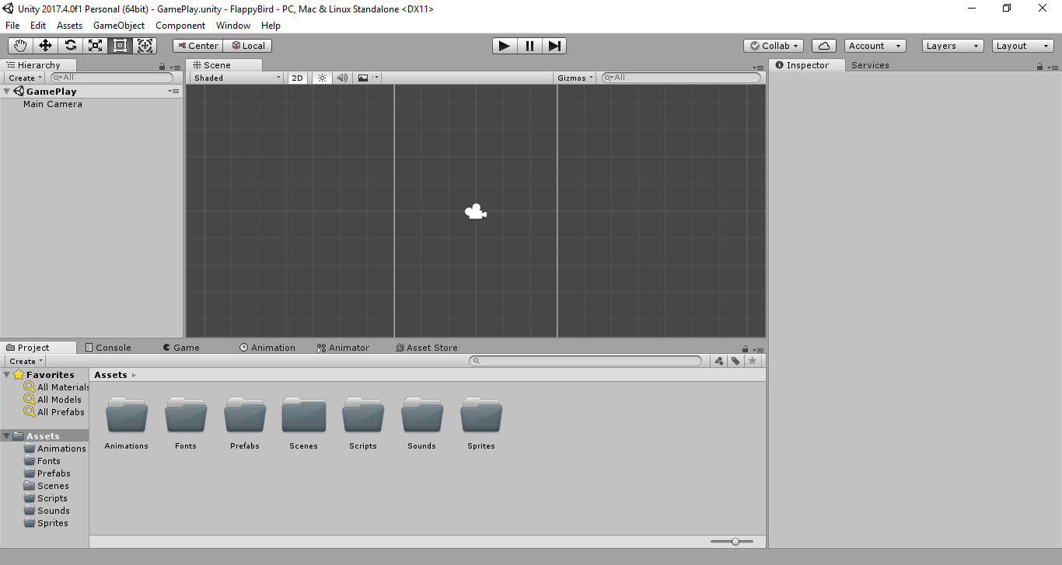Scripts: Dùng để quản lý toàn bộ code sử dụng trong game.
* Sau khi tạo thành công các folder để quản lý, ta add các hình ảnh cần dùng vào trong folder Sprites. Để làm việc này chúng ta click chuột phải vào folder Sprite🡪 Import new assets, sau đó chọn hình. Sau khi import thành công, vào folder Sprite ta sẽ thấy các hình ảnh ta vừa import.

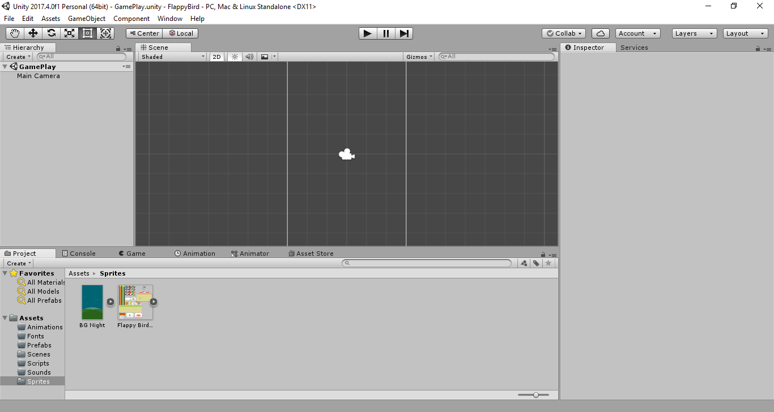

Tương tự như trên ta add thêm font và âm thanh cho game.

* Tùy chỉnh 1 số setting trong các sprite trong folder sprite. Để thực hiện tùy chỉnh bạn click chuột vào sprite mà bạn muốn setting lại, ở bên phải màn hình sẽ xuất hiện tab Inspector để bạn tùy chỉnh. Các bạn tùy chỉnh lại thông số như sau:
* Texture type : Sprite (2D and UI)
* Sprite mode: đặt “Single” đối với 1 sprite bình thường. Đặt Multiple đối với 1 sprite sheet.
* Generates Phisics: uncheck.

Các tùy chọn còn lại các bạn có thể để thông số mặc định. Cuối cùng click apply để lưu.

Trong project này mình sẽ setting 2 hình. 1 hình là background , 1 hình là 1 sprite sheet bao gồm các thành phần của game.

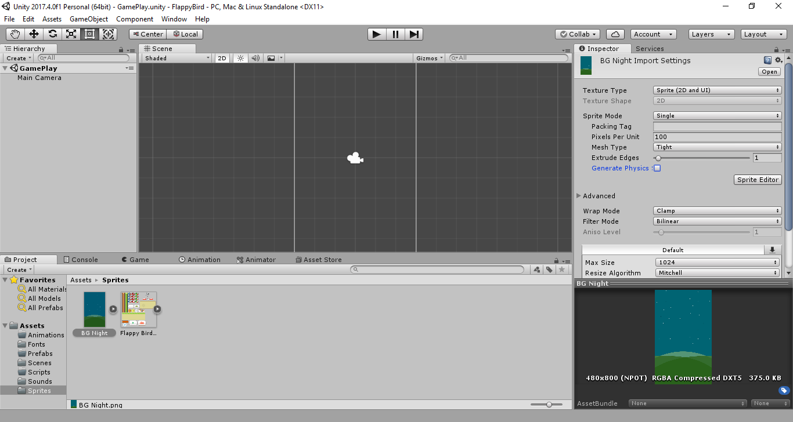

Figure 1: Thông số setting đối với sprite backgrounds

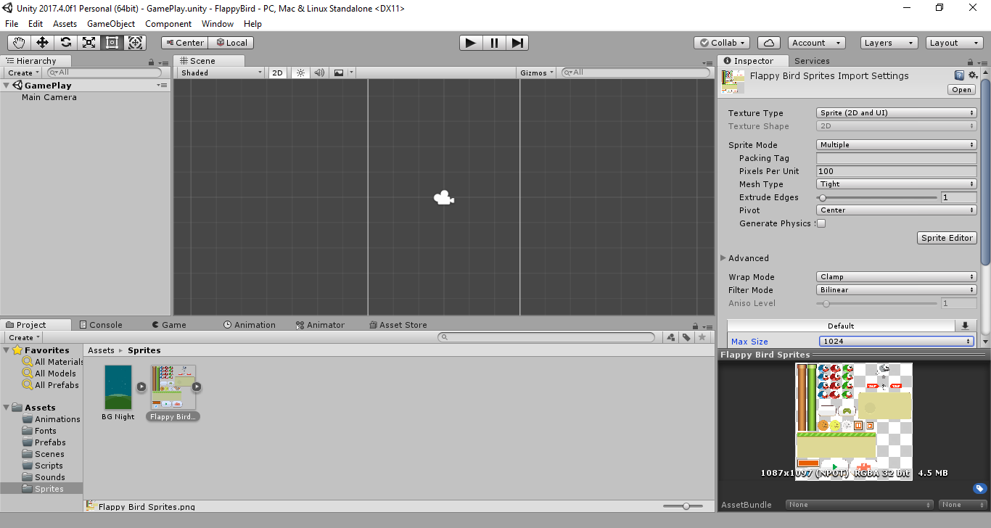

2. Thông số đối với sprite sheet

* 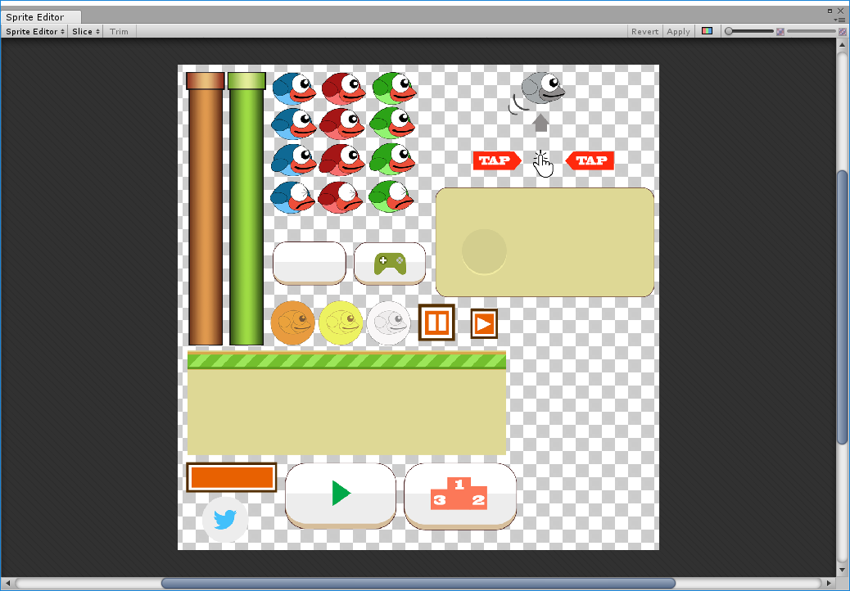Để tách các phần tử hình trong spritesheet ta thực hiện cắt hình trực tiếp trong Unity. Click vào sprite sheet cần cắt 🡪 Trong tab Inspector, click button Sprite editor. Unity sẽ hiện ra 1 cửa sổ để thực hiện thao tác cắt hình.
* 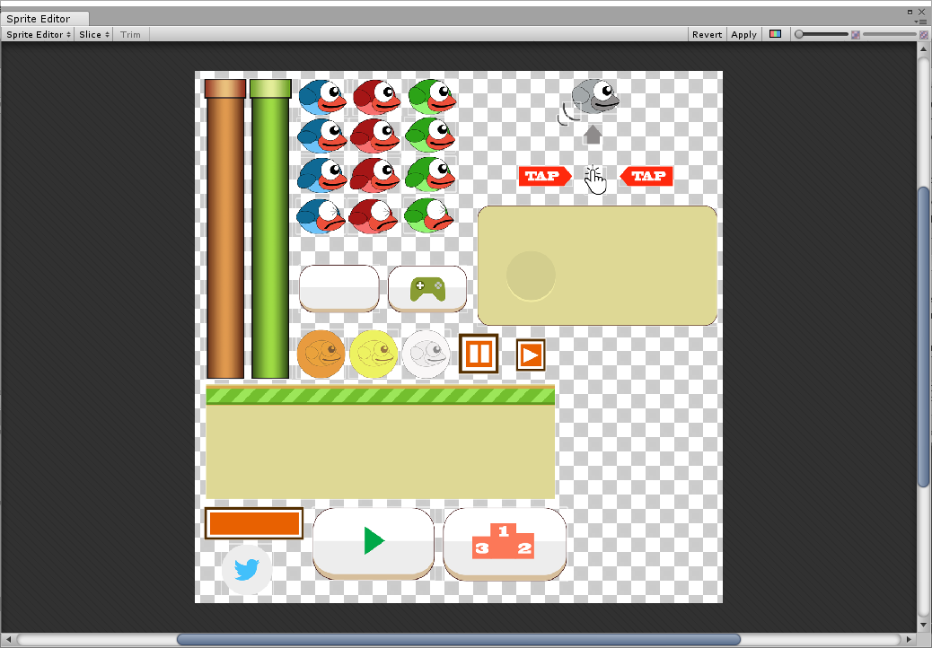Để thực hiện cắt hình ta chọn tab Splice, tùy chỉnh lại các thông số bên trong, sau đó click splice. Unity sẽ tự động cắt sprite sheet thành các hình nhỏ hơn để sử dụng trong game.
* 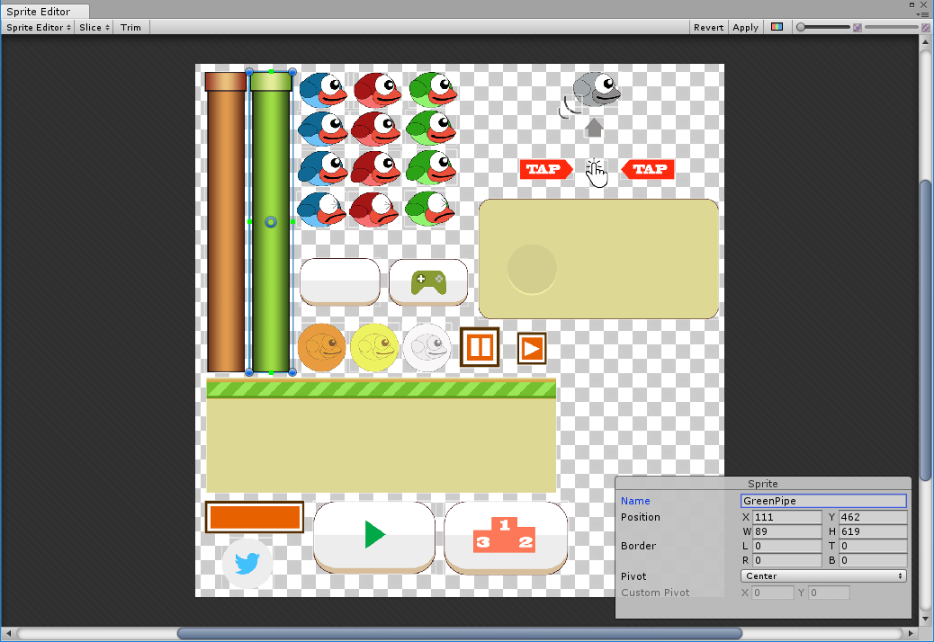Đặt tên lại cho các sprite nhỏ đã được cắt mà mình muốn sử dụng bằng cách click chuột vào sprite nó sẽ hiện ra một setting box để tùy chỉnh. Sau đó ấn apply để lưu.

1. **Tạo animation cho flappy bird:**

* 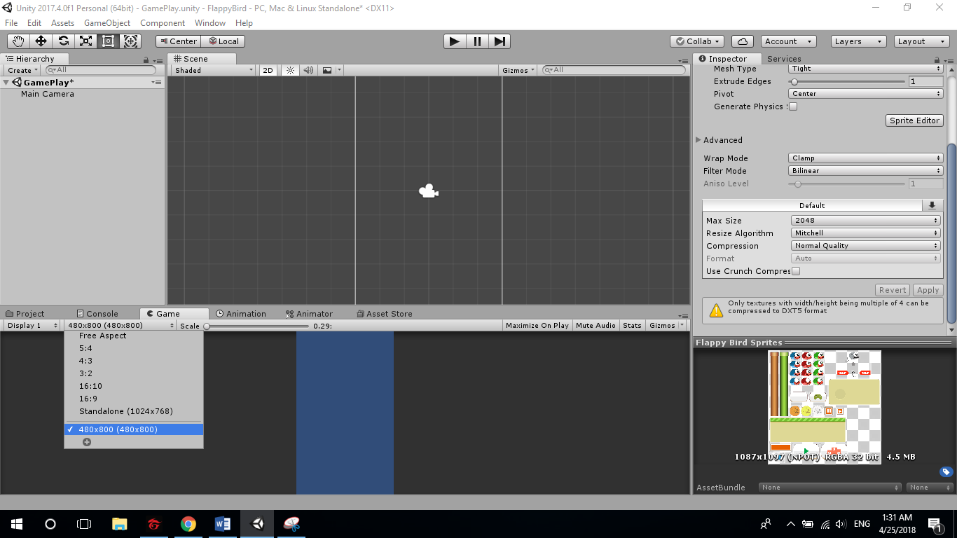Chỉnh sửa lại game view. Để chỉnh sửa lại game view click chuột vào tab Game sao đó chỉnh lại độ phân giải màn hình. Trong project mình sẽ để động phân giải màn hình là 480*800 để build ra apk android.
* 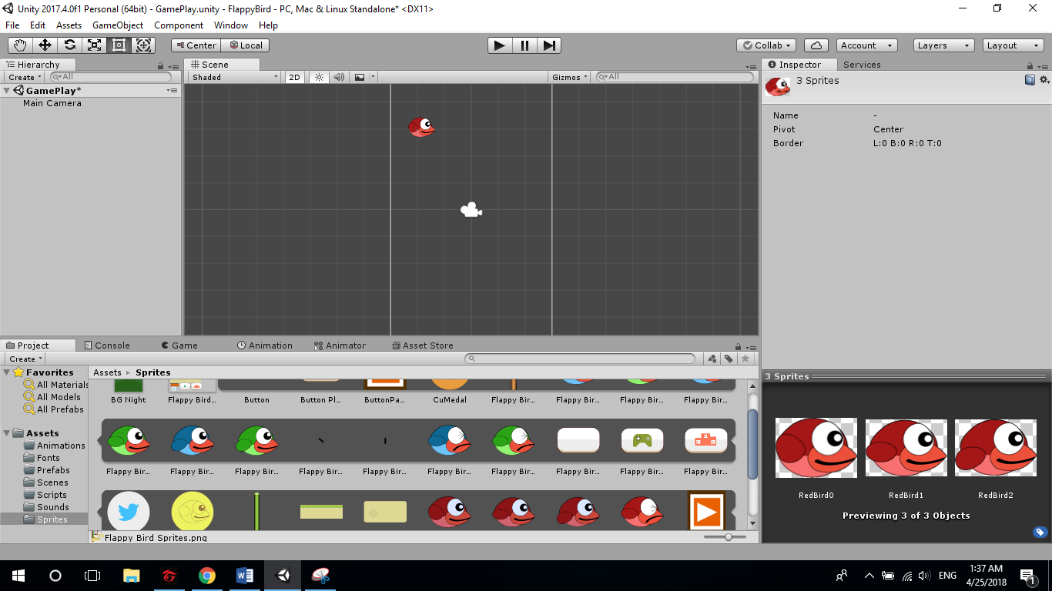Tạo animation vỗ cánh cho flapy bird. Để là được điểu này, ta mở lại folder sprite, chọn các hình ảnh flappy bird mà mình đã cắt từ sprite sheet, kéo thả lên Scene. Sau khi kéo lên nó sẽ hiện ra 1 hộp để lưu, vì đây là tạo animation nên ta sẽ lưu vào folder Animations.
* 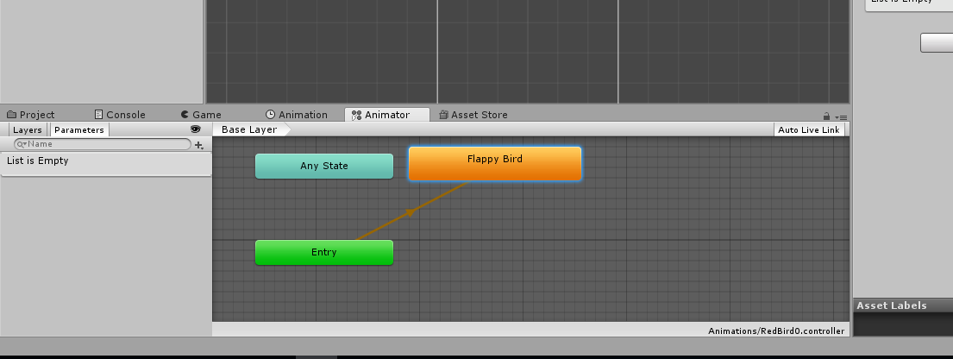Sau khi lưu thì ta đã có được trạng thái bay của Flappy Bird. Tất cả các trạng thái của game sẽ được quản lý ở tab Animator.
* 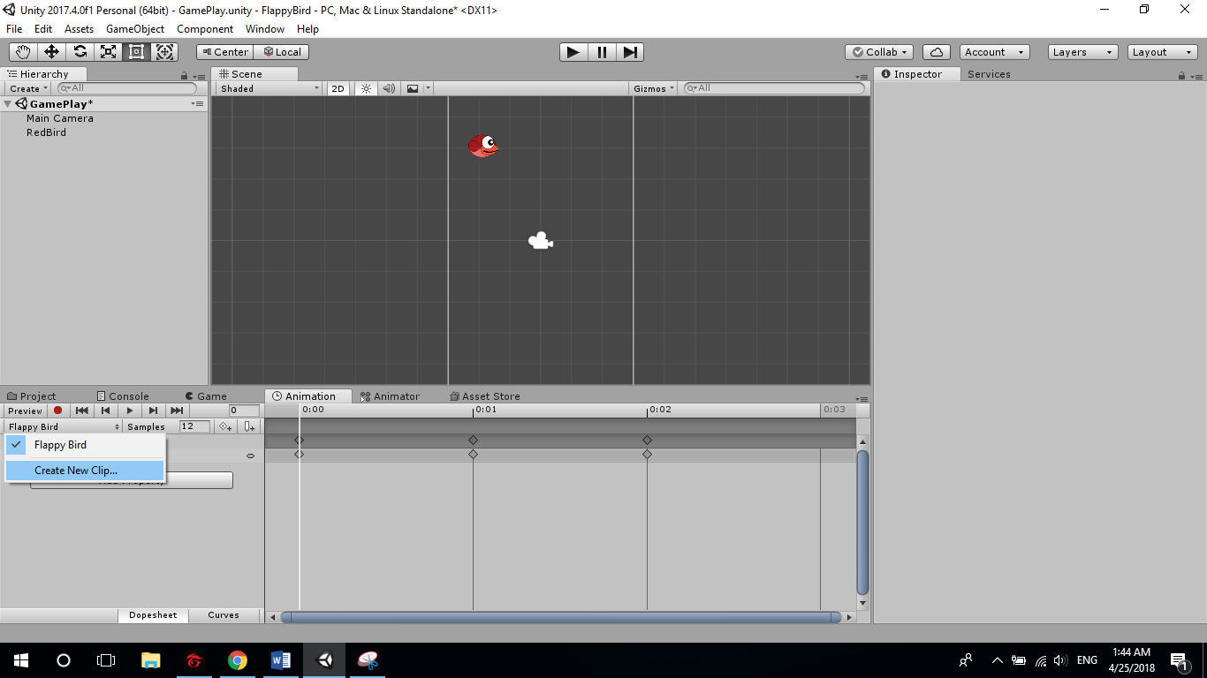Sau khi có trạng thái bay FlappyBird, ta tiếp tục tạo cho nó trạng thái Die xảy ra khi nó đụng trúng cột hoặc rới xuống đất. Ta vào tab Annimation🡪 Create new clip… sau đó đặt tên và chọn nơi lưu là folder Animations.
* Sau khi tạo được trạng thái Die ta kéo hình BirdDie vào trong Animation. Lúc đó ở tab Animator sẽ tạo cho ta một trạng thái Die nữa. Ta thực hiện make Transition giữa 2 trạng thái. Click chuột phải vào Trạng thái Flappy Bird 🡪 Make Transition 🡪 kéo mũi tên đến trạng thái Die.

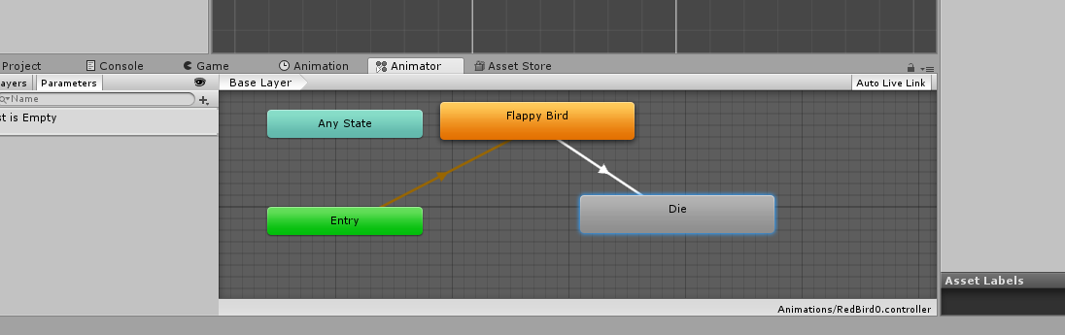

* Để chuyển từ trạng thái Flappy Bird sang trạng thái Die ta cần phải tạo cho transition 1 điều kiện. Để tạo điều kiện này ta vào tab Animator🡪 Parameters 🡪Click vào dấu + 🡪 Chọn Trigger🡪 đặt tên cho điều kiện là Die.
* Sau đó để add điều kiện này vào cho transition ta click vào mũi tên từ Flappy Bird đến Die. Ở tab Inspector,phần condition ta click vào dấu + và chọn điều kiện muốn đặt vào tình huống này. Tùy chỉnh lại các setting: uncheck Has Exit Time, uncheck Fixed Duration, Transition Duration = 0.15.

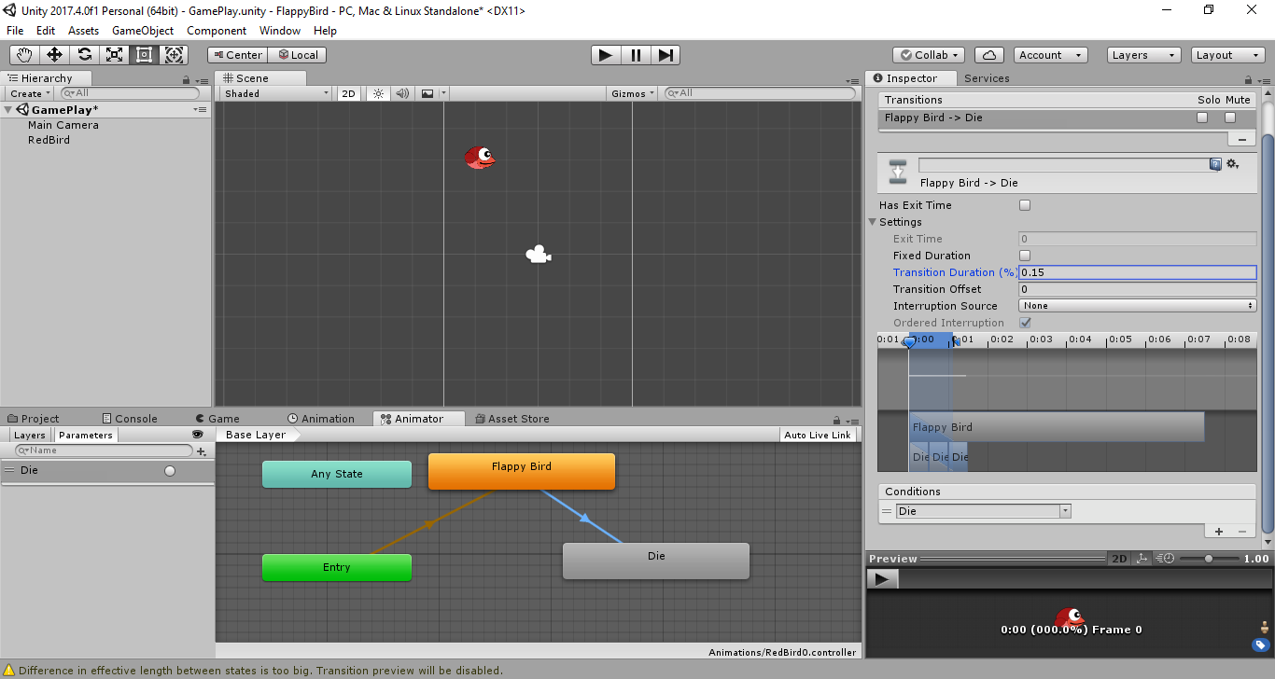

1. **Add Background vào trong gameplay**

* 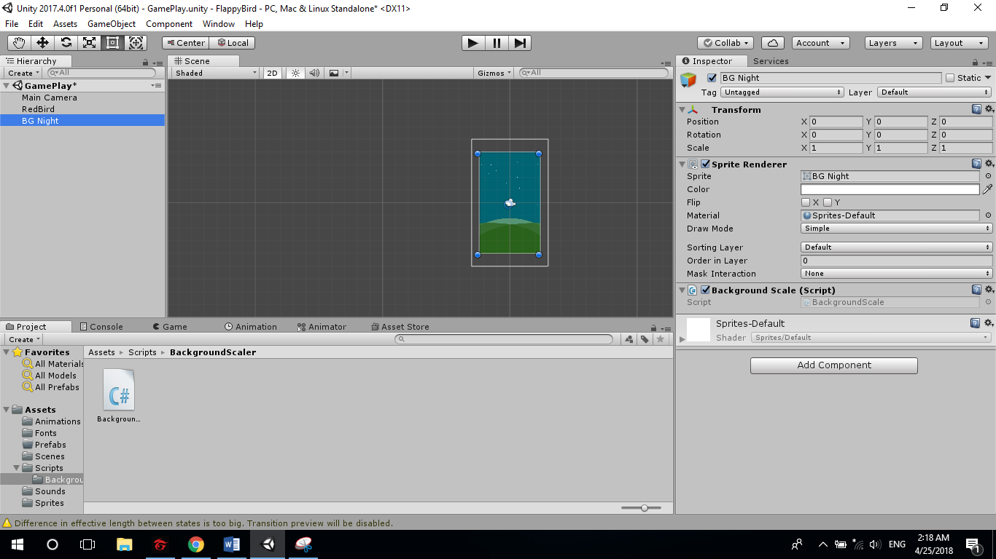Kéo thả hình background vào Scene. Tùy chỉnh lại Position là X = 0, Y= 0. Khi kéo hình background vào thì có thể hình nó sẽ không vừa màn hình, bạn có thể set lại thông sô scale để cho vừa màn hình. Tuy nhiên nếu là vậy sẽ dễ xảy ra tình trạng bể hình ,giảm chất lượng hình và không thể tương thích với các màn hình khác nhau, nên ở đây ta sẽ dùng code để lập trình cho hình background vừa với màn hình điện thoại. Trong folder Scripts ta tạo thêm 1 folder BackgroundScaler, trong folder này ta tạo thêm một file C# để thực hiện chức năng co giãn hình vừa với màn hình. Sau khi tạo được file C# Script ta click vào BackGround ở ô Inspector ta ấn add component, cuối cùng add file C# vừa tạo vào.
* Tiếp theo click vào file C# để cài đặt code. Khi bạn click vào nó sẽ hiện ra editor có thể lập trình C# (ví dụ như visual studio) để bạn cài đặt code. Sau khi cài đặt nhấn save để lưu thay đổi.

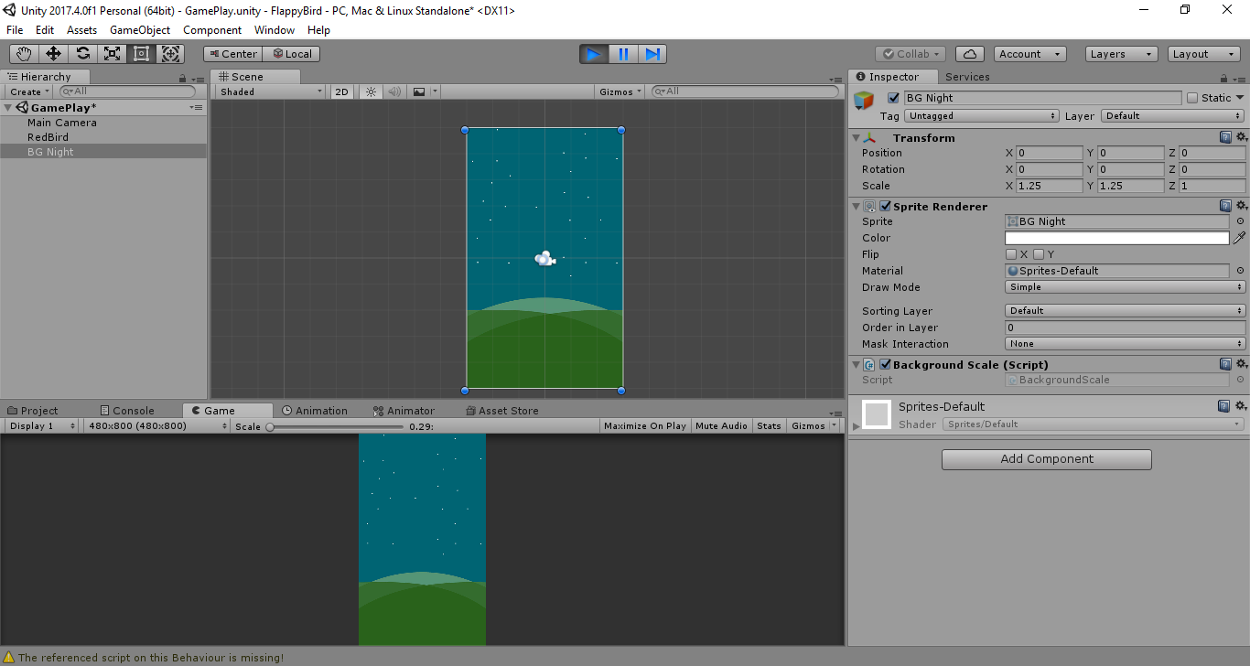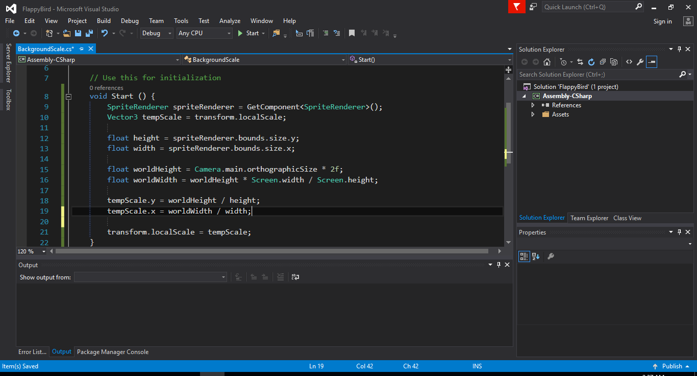

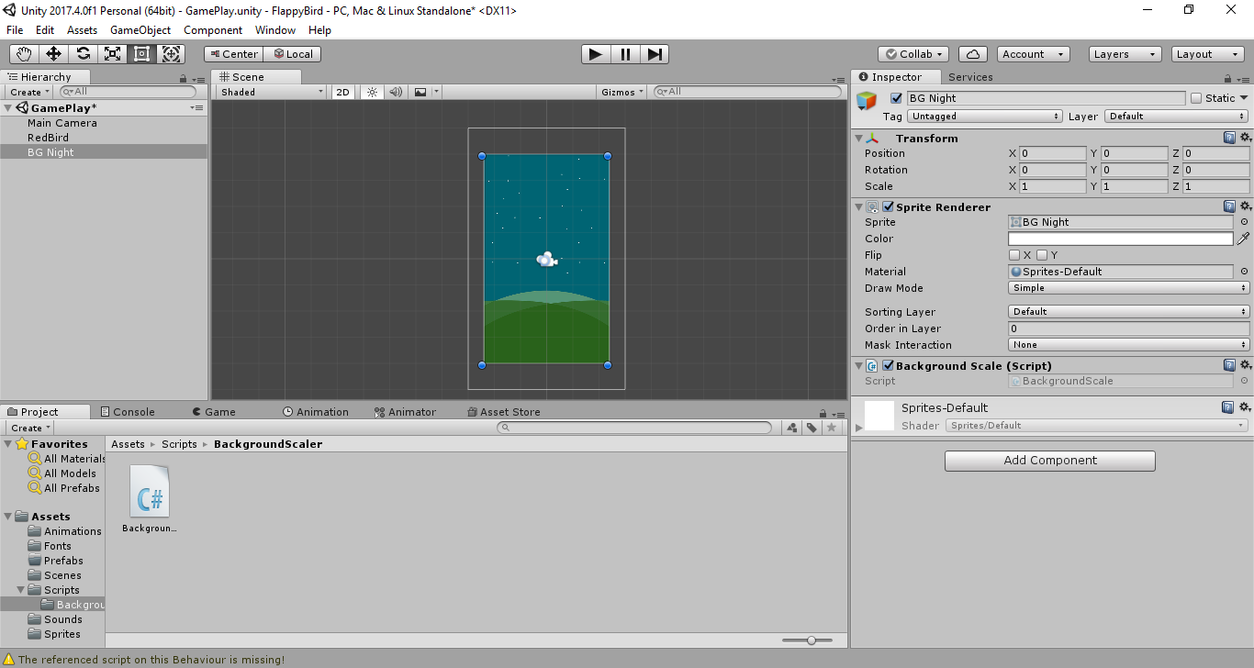

Hình ảnh trước vào sau khi render, khi đã code chỉnh sửa scale cho background.

1. **Viết Script cho Flappy Bird**

* 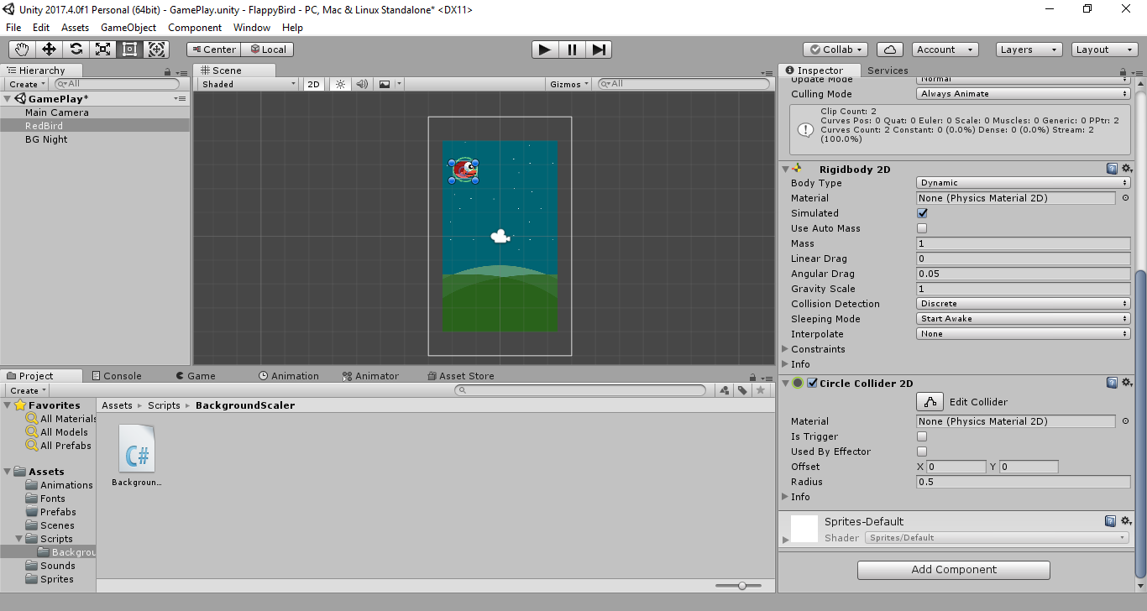Để tạo chuyển động bay lên xuống cho Flappy Bird. Click vào FlappyBird🡪Add Component(ở tab Inspactor)🡪Rigidbody 2D, đây được xem như là động lực để để con FlappyBird nhảy lên. Sau đó Add Component🡪Circle Collider để tạo khung viền xung quanh FlappyBird để bắt va chạm.
* Bởi vì game sẽ được chạy trên nền tảng di động nên, chúng ta cần phải tạo cho game một Button có kích thước bằng camera để cho người dùng chạm vào con Flappy Bird có thể hoạt động. Để tạo Button ta vào menu GameObject🡪UI🡪Button. Sau đó tùy chỉnh các thông số ở tab Inspector cho vừa màn hình.
* Sau đó để tạo code điều khiển con chim, ta tạo 1 file C# BirdControls trong folder Scripts. Sau đó Add file C# vào con chim bằng cách click Add Component. Tiếp theo mở file C# và cài đặt code. Code sẽ có tác dụng khi người dùng chạm vào Button thì chim sẽ bay lên, còn không nhấn thì chim sẽ tự động rơi xuống. Đồng thời chèn âm thanh.
* 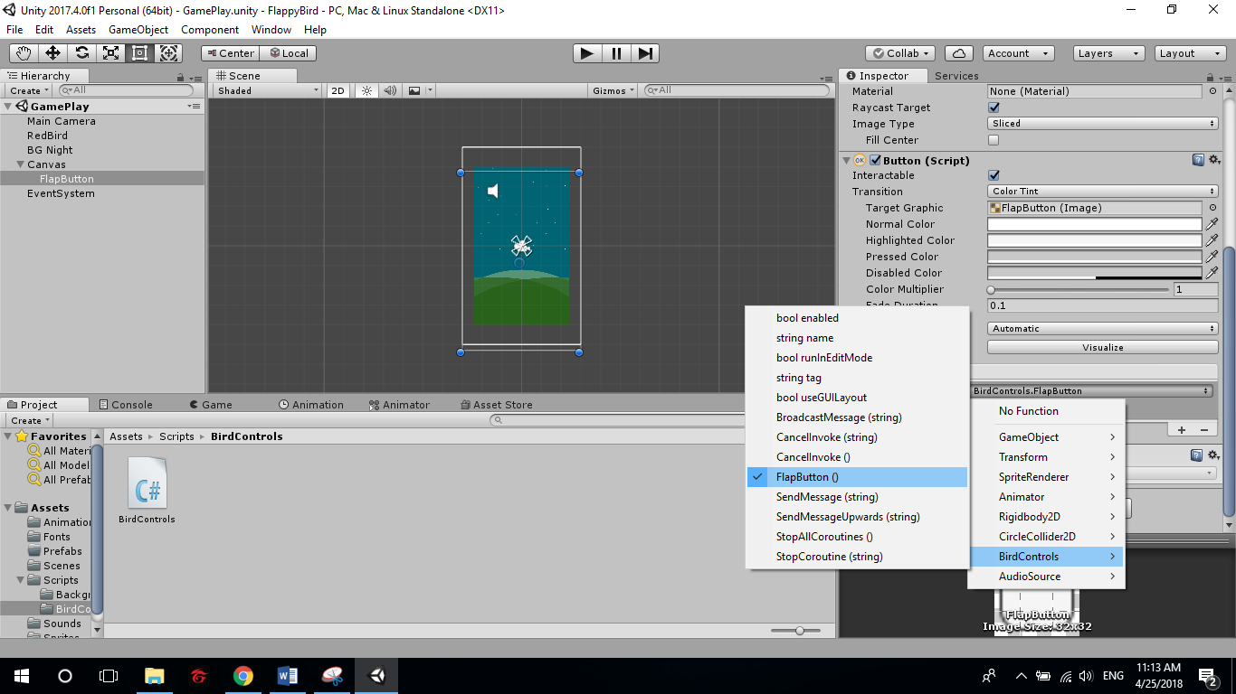Add Sự kiện cho button, ở hộp Inspector ở hàm Onclick() ta ấn vào dấu cộng, sau đó truyền vào GameObject tương ứng là con Bird và truyền vào hàm sự kiện mà mình đã lập trình.

1. **Tạo ống nước cho game**

* Kéo thả các hình ảnh ống nước vào trong game play. Đồng thời tạo 1 empty game object, sau đó add component cho game object 1 box collineder để bắt sự kiện va chạm. Sau đó ta tạo thêm 1 ống nước tương tự với chiều từ trên xuống để được như hình.

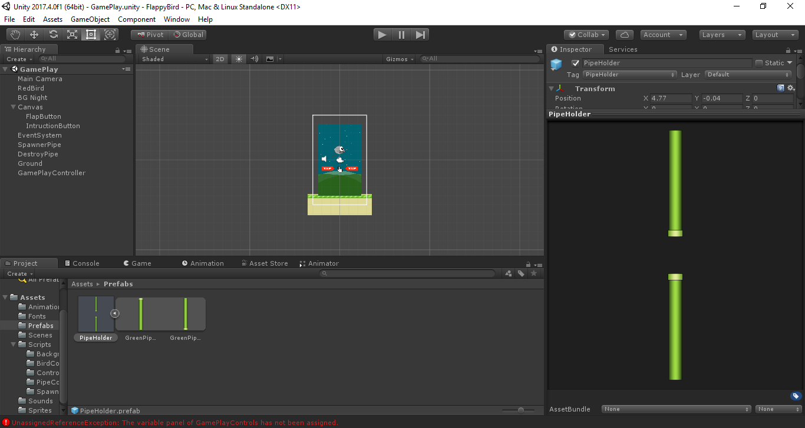

* Ta tạo tiếp 1 game object là PipeHolder bên trong có 1 chứa 1 object có component là BoxCollider 2D để bắt va chạm tính điểm. Ta đưa 2 ống nước và game object Pipe Holder vào trong file prefab đồng thời xóa đối tượng đó trên tab Hierachy. Để đối tượng này tự sinh ra từ code.
* Tạo tiếp một file C# script để lập trình sinh cột cho game. Trong file script ta sẽ lập trình sau cho khi vào game thì cột sẽ tự sinh ra sau mỗi 1s, đồng thời cột cũng sẽ di chuyển âm theo chiều x, để tạo cảm giác di chuyển cho game. Và ta cũng lập trình sự kiện khi mà chim bay trúng gameobject PideHoder thì sẽ tính điểm. còn trúng cột thì chuyển sang trạng thái Die.

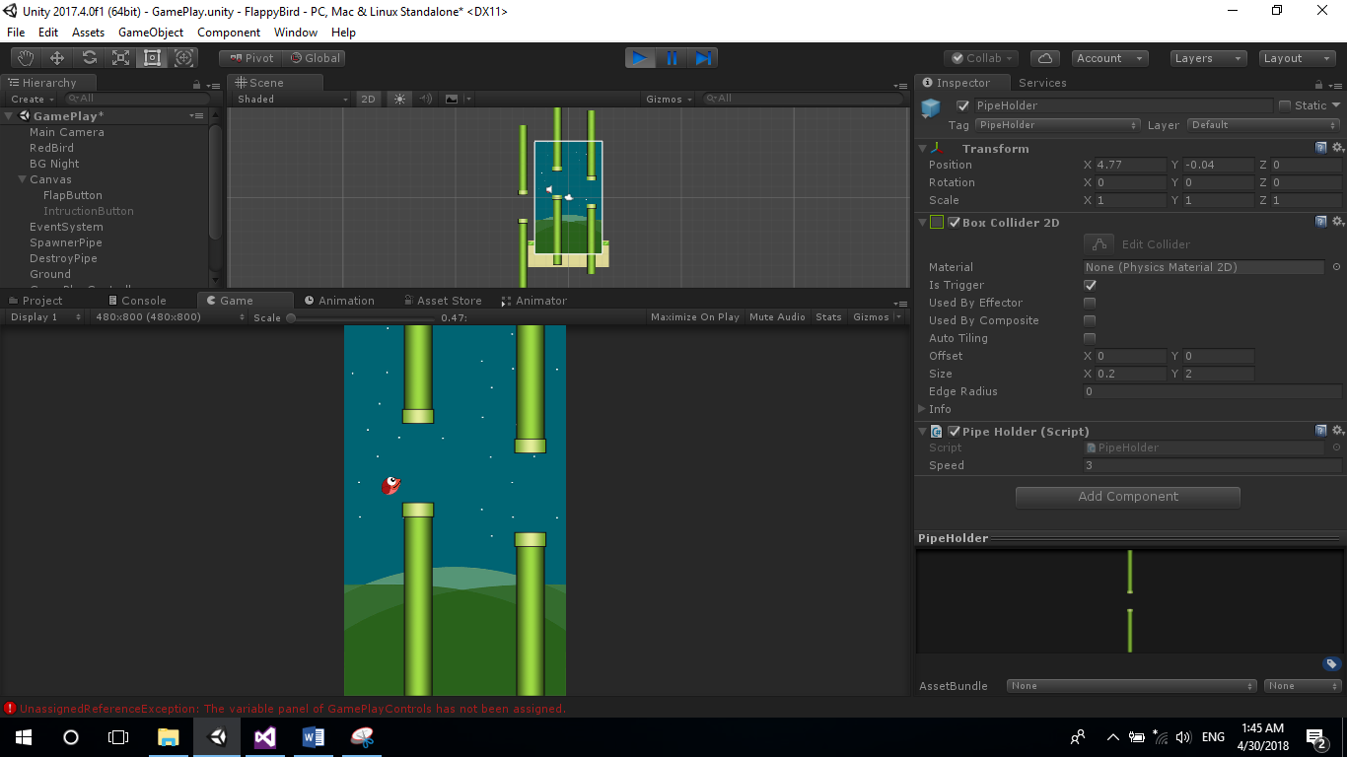

1. **Thiết kế màn hình Main Menu cho game.**

* Trong Folder Scene tạo thêm 1 Scene mới đặt tên là MainMenu.
* Ta kée thả background cho màn hình. Tạo một Button cho màn hình này bằng cach click vào menu GameObject 🡪 UI 🡪 Button. Sau đó set image cho Button. Cũng bằng cách đó ta tạo một Text để tạo tiêu đề cho game.
* Tạo mọt Game Object là MainMenuController. Đồng thời tạo một file Script đặt tên là MainMenuControl. Sau đó add Component cho GameObject MainMenuControl là file Script vừa tạo. Trong file Script ta lập trình bắt sự kiện sau cho khi người dùng chạm vào nút ButtonPlay thì ta chuyển sang Scene GamePlay.

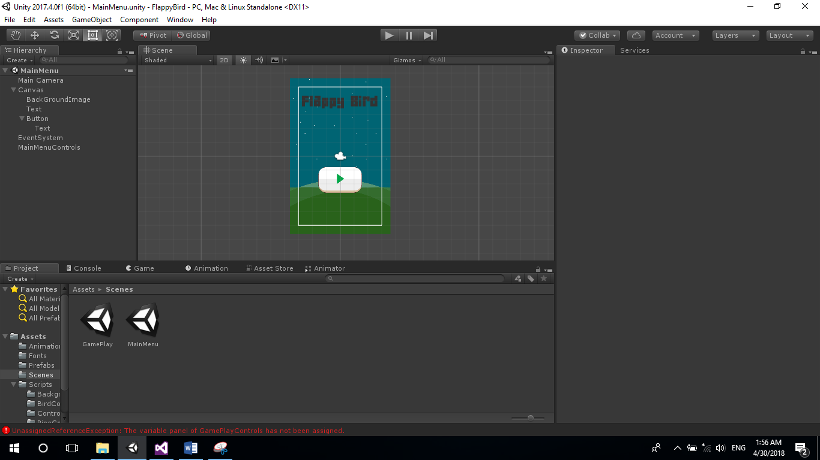

1. **Quản lý màn hình GamePlay.**

* Khi vừa ấn vào game ta sẽ cho đóng bang màn hình và đồng thời hiện lên một Button khi người chơi chạm vào Button đó game mới bắt đầu chơi.
* Đầu tiên ta vào trong menu GameObject 🡪Ui🡪Button, set image cho button, đặt tên cho nó là IntructionButton. Đồng thời ta tạo 1 game Object GamePlayController, sau đó tạo 1 file Script GamePlayControl đẻ viết code quản lý cho Game Objetc vừa tạo. Sau đó ta Add Component cho gameobject GamePlayController là file Script vừa tạo.
* Đoạn code xử lý trong C# Script GamePlayControl sẽ thực hiện chức năng bắt sự kiện khi người chơi chạm vào IntructionButton thì sẽ vào chơi được game.

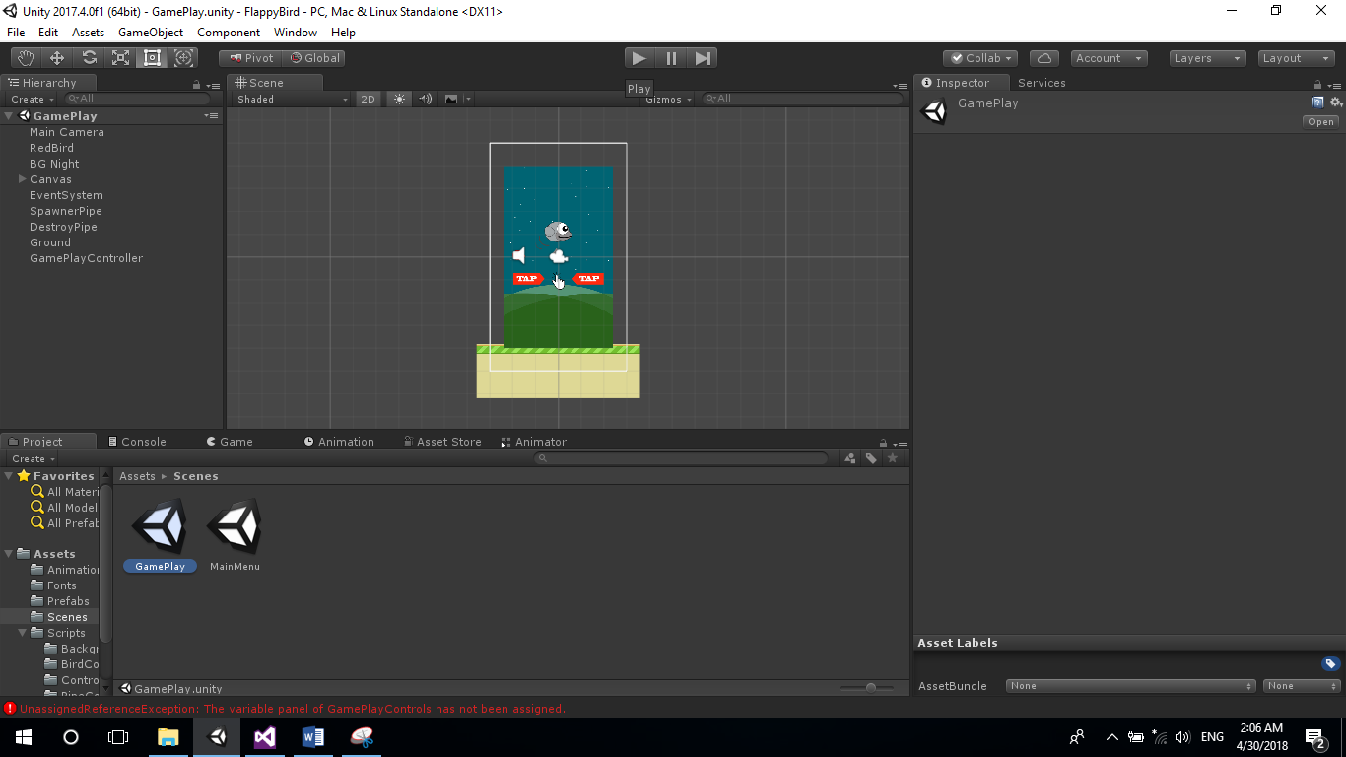

* 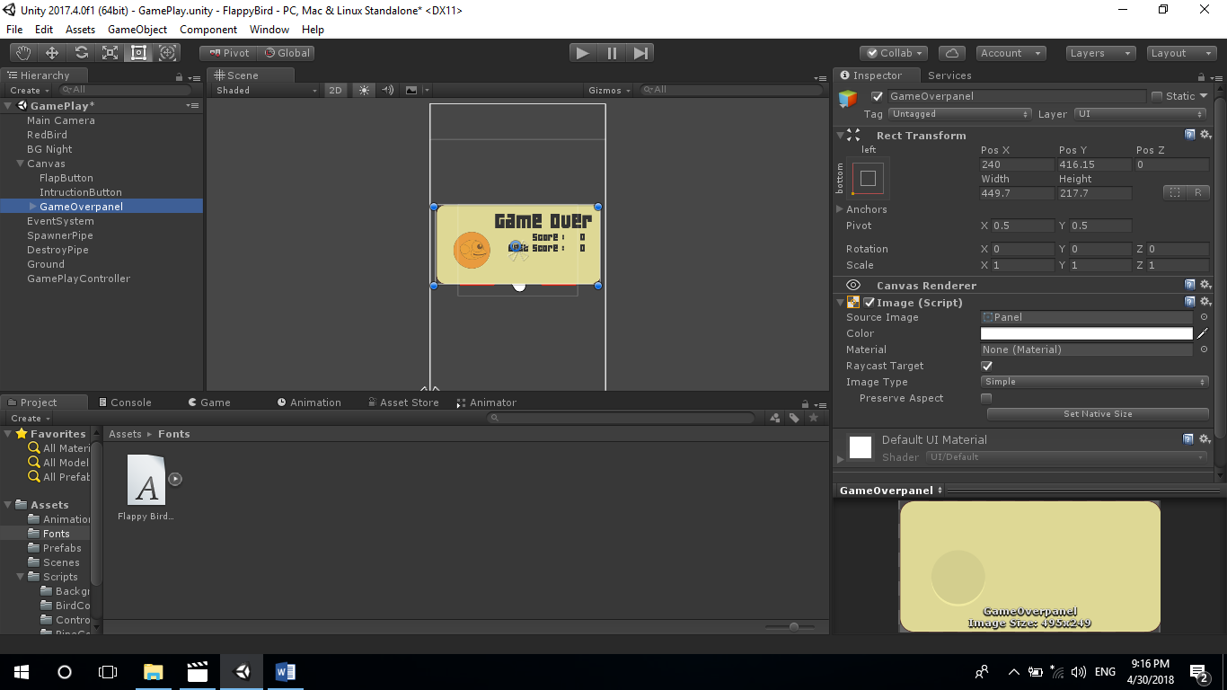Tạo một Panel dùng khi Game over (chim đụng phai cọt hoặc rớt xuống đất). Để tạo một panel tà vào menu Gameobject🡪UI🡪panel đặt tên là GameOverPanel. Set Image cho panel. Bên trong panel ta thêm vào vào các text là score và BestScore. Uncheck ô GameOverpanel để ẩn panel đi. Khi kết thúc game ta lập trình cho nó hiện ra.
* 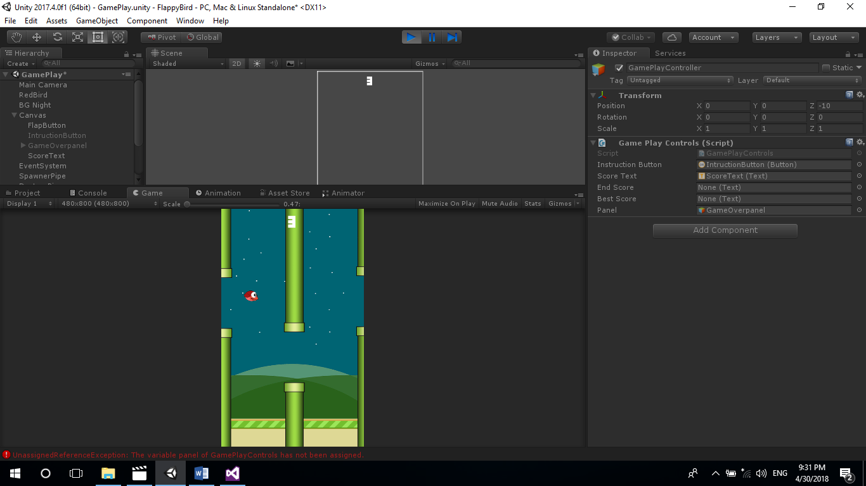Tạo một text Score trên màn hình game play để thể hiện điểm hiện tại. Ta vào menu gameObject🡪UI🡪text đặt tên là ScoreText. Set cho nó giá trị ban đầu là không, set cho nó gia trị màu là màu trắng. Sau đó ta sang file Script quản lý con FlappyBird(BirdControl) để lập trình cho điểm tăng khi mà nó bay qua được 1 cột.
* Khi gameOver ta sẽ tạo thêm 2 button cho hiện ra cùng với GameOverPanel, là lập trình cho chúng 2 chứng năng là quay lại màn hình MainMenu và RePlay.

1. **Quản lý điểm cho game**

* Ta vào Scene MainMenu tạo một GameObject là GameManager. Đồng thời tạo một file Script C# để xử lý điểm. trong File Script ta xử lý code lưu điểm cao nhất lại, nếu điểm hiện tại lớn hơn điểm cao nhất, thì cho điểm hiện tại là điểm cao nhất. Và cho thê hiện ra GameOverPanel.

